Szata graficzna

Gdy w renesansie masowo zaczęto używać wynalazku Guttenberga powstał problem szaty graficznej (dziś powiedzielibyśmy szablonu CSS) w którym dobrze będzie wydać Biblię.
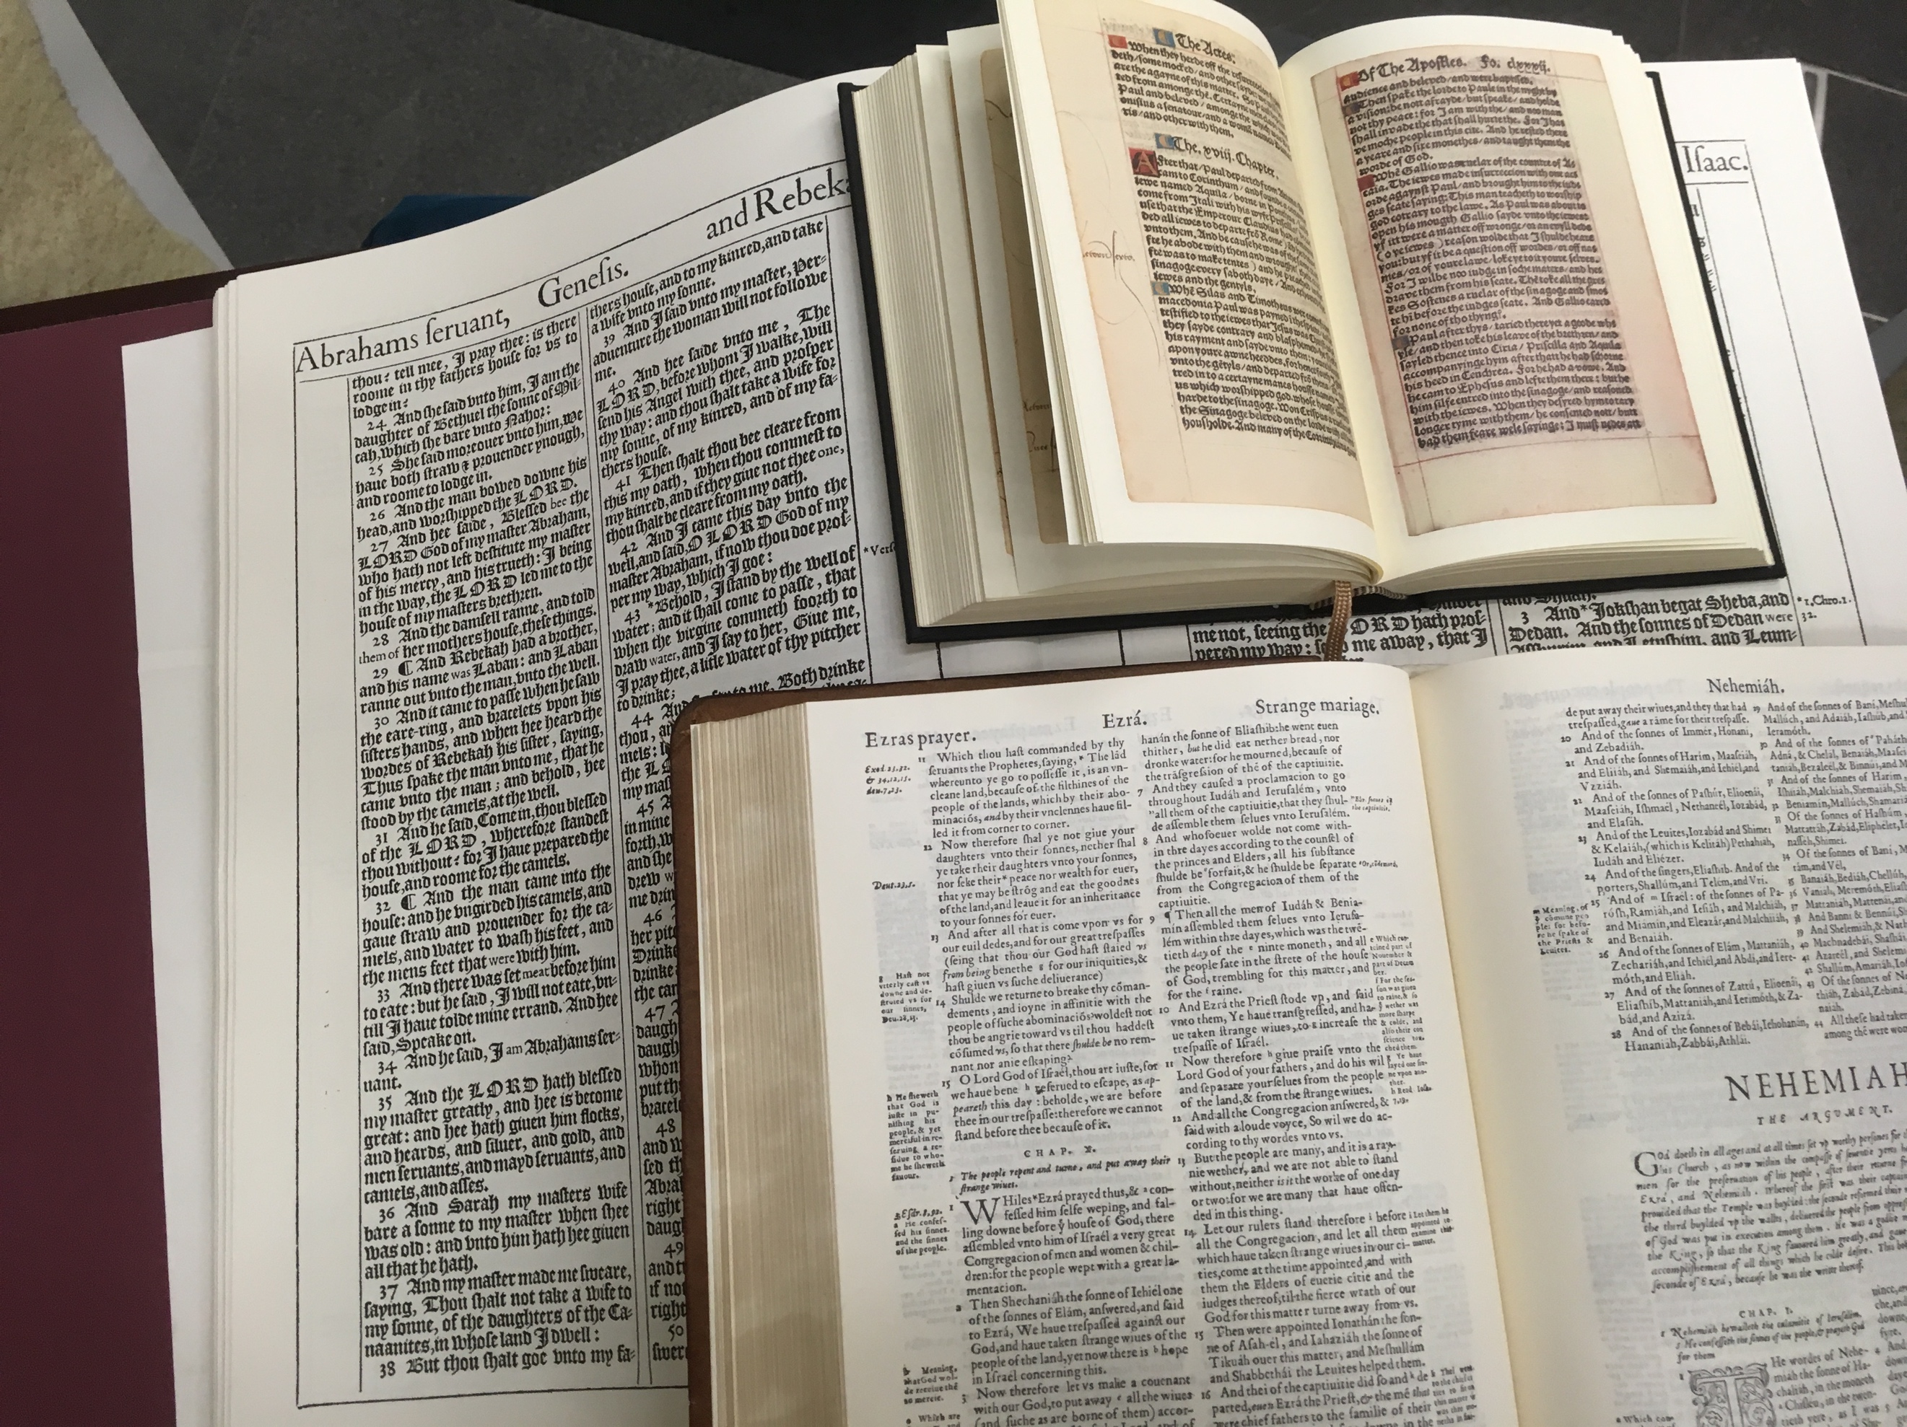

Na zdjęciu 3 przykłady angielskie:
- przekład Tyndala z 1524 roku - format malutki, ale wydruk jak inkunabułu, a więc czcionka przypominająca średniowieczne pismo ręczne używane w manuskryptach, coś jakby pisane naostrzonym patyczkiem, z pięknie zdobionymi akapitami
- pod spodem, to duże to King James Version (KJV) z 1611 roku. Tekst w ramkach, ramkowane marginesy, duże tytuły, małą czcionką streszczenia, na marginesach odnośniki.
- to środkowe bo Biblia Genewska (1560?), albo inaczej Biblia Pielgrzymów, bo tą Biblię zabrali do Ameryki purytańscy uciekinierzy aby tam budować nowy, wolny świat. Czcionka nowoczesna, bez ramek, udziwnień, czytelne, przejrzyste - tak jak dziś wydaje się Biblie.
Zdziwiło mnie dziś, że między Genewską 1560 a Tyndalem 1524 minęło tylko 30 lat, a KJV 1611 to jakby cofnięcie się w przeszłość.
Kolejne zdziwienie, że nasz ks. Wujek w 1593 wydał swój NT tak jak KJV, zaś Gdańska z 1632 wygląda jak Genewska.

